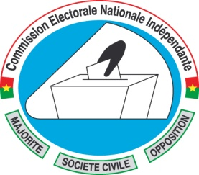
BURKINA FASO
Unité – Progrès – Justice
-=-=-=-=-=-=-
*-*-*-*-*-*-*
Ouagadougou, le 03 novembre 2012

COMMUNIQUE

Le Président de la Commission électorale nationale indépendante(CENI) invite les responsables des partis et formations politiques en compétition aux élections législatives et municipales du 02 décembre 2012, à se rendre au siège de la CENI les lundi 05 et mardi 06 novembre 2012 de 8h00mn à 17h00mn, pour confirmer la validation de leur logo en vue de la signature du Bon à Tirer des bulletins uniques.
Passé ce délai, la CENI se réserve le droit d’autoriser l’impression des bulletins uniques de vote pour les élections législatives et municipales.
Le Président de la CENI compte sur la compréhension de tous pour le respect strict du délai ci-dessus mentionné.

Pour le Président et par Délégation
Le Secrétaire Général
Publication : Lundi 05 et mardi 06 /11/2012

Jean Gustave TAPSOBA
Officier de l’Ordre National

